Жемчужины Танзании 4-5*. Новый год 2021

Даты тура: с 30.12.2020
Страна: Танзания
Маршрут: Аруша – Нгоронгоро – Серенгети
Стоимость тура: от 3714 $

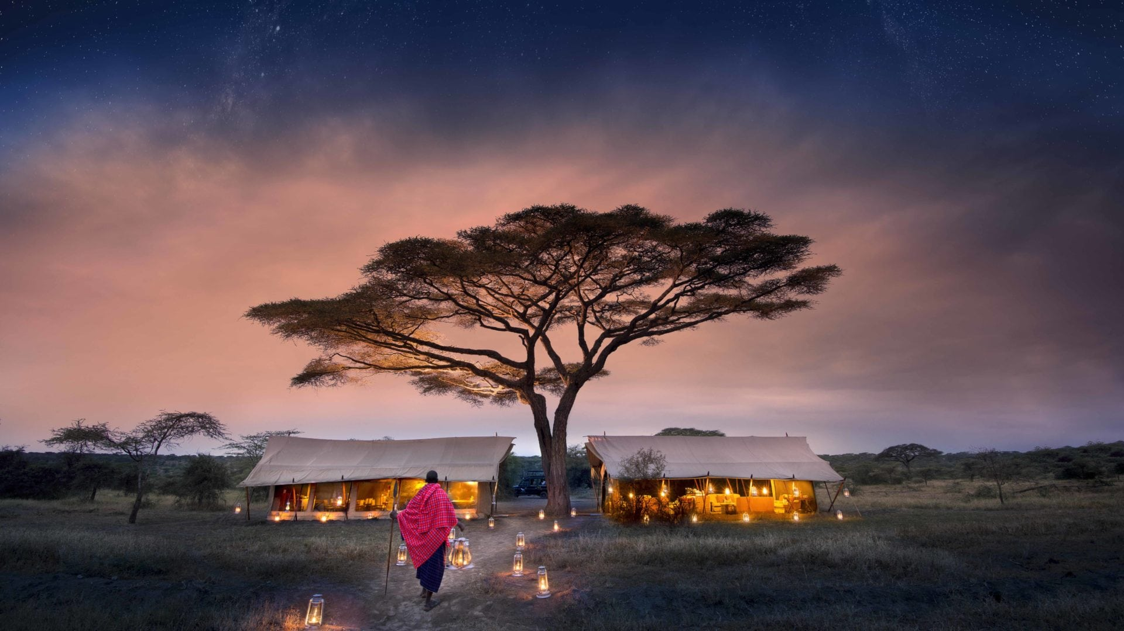

Описание тура
День 1: Прилет в Килиманджаро. Размещение в отеле в Аруше.
Прилет в аэропорт Килиманджаро. Встреча в аэропорту с нашим представителем. Трансфер и размещение в отеле, расположенном у подножия горы Килиманджаро в здании старинного особняка на кофейной плантации.
Проживание: Arusha Coffee Lodge
Питание: Завтрак

День 2: Переезд в Нгоронгоро.
Завтрак. Переезд в заповедник Нгоронгоро (около 3 часов), расположившийся в кратере потухшего вулкана на высоте 2286 метров над уровнем моря. Это самая крупная полностью сохранившаяся кальдера в мире.
Окруженная со всех сторон стенами (610 м высотой), долина площадью 260 км2, как Ноев ковчег стала домом для множества африканских животных.
Размещение в лодже. Обед. Свободное время для отдыха. Праздничный ужин в лодже.
Проживание: Ngorongoro Serena Lodge
Питание: Полный пансион

День 3: Сафари в кратере Нгоронгоро.
Завтрак. Выезд на сафари в кратер, где на относительно небольшой территории обитают все африканские животные. Для Вас будут подготовлены ланч-боксы. Обед на берегу живописного озера, в котором обитают бегемоты.
Возвращение в лодж около 18.00.
Проживание: Ngorongoro Serena Lodge
Питание: Полный пансион

День 4: Переезд в Серенгети. Вечернее сафари.
Завтрак. Переезд в национальный парк Серенгети (около 3,5 часов), единственное место на Земном шаре, где так велика концентрация и численность диких животных (более миллиона крупных млекопитающих). Здесь можно увидеть «Большую Пятерку» в полном составе. Размещение в лодже. Обед. Вечернее сафари.
Проживание: Serengeti Serena Lodge
Питание: Полный пансион

День 5: Сафари в Серенгети.
Целый день сафари в Национальном Парке Серенгети:
Ранний подъем. Закуски + чай/кофе в лобби лоджа. Утреннее сафари. Завтрак в лодже. Свободное время для отдыха. Обед. Вечернее сафари.
Проживание: Serengeti Serena Lodge
Питание: Полный пансион

День 6: Трансфер на взлетную полосу.
Завтрак. Трансфер на взлетную полосу для перелета на Занзибар или в Килиманджаро.

Цены тура «Жемчужины Танзании 4-5*. Новый год 2021»
Стоимость тура за одного человека

Наименование | SNGL | DBL
 | 4 134 $ | 3 714 $

В стоимость тура включено:
- Медицинская страховка
- Транспортное и экскурсионное обслуживание по программе с англоговорящим гидом
- Проживание и питание по программе

Оплачивается дополнительно:
- Чаевые и расходы личного характера
- Международный перелет
- Внутренние перелеты
- Услуги русскоговорящего сопровождающего
- Визовый сбор

Телефон для заказа: +7(925) 514-83-53
E-mail: info@wildtrek.ru

